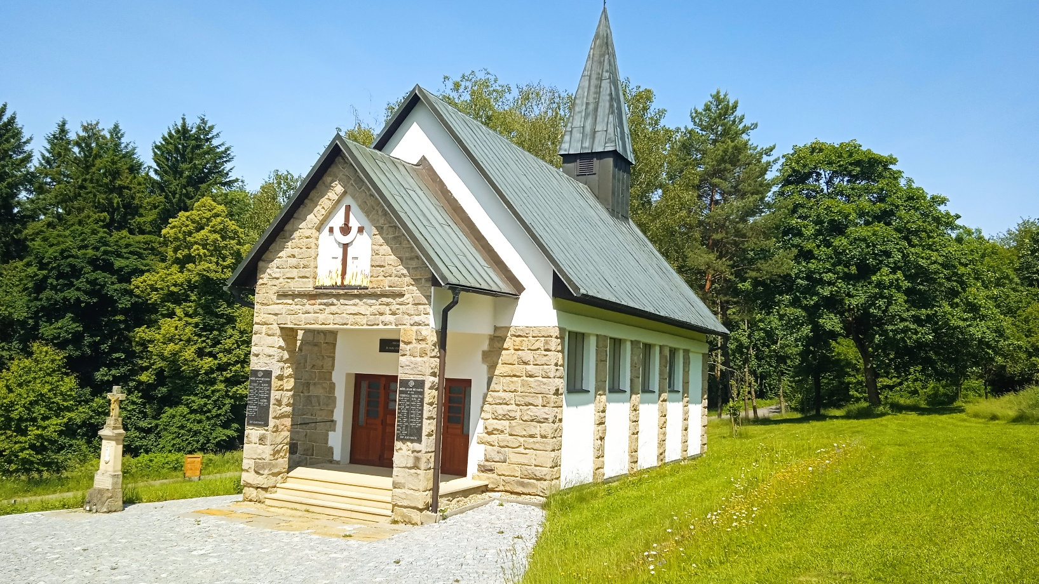
Valašská pouť na Ploštině
a
Den Mikroregionu Valašské Klobucko
Neděle 29. června 2025
Nádvoří Horního objektu NKP Ploština

Program
12:00 – Prezentace obcí regionu za doprovodu CM Kaňúr
13:00 – Mše sv. v kapličce Panny Marie Bolestné – Mons. Ladislav Švirák
14:00 – Vystoupení CM Kaňúr
15:00 – Venkovní koncert heligonkářů – harmonikáři z valašsko-slovenského pomezí

Jste srdečně zváni
Dobrovolné vstupné na venkovní akci

